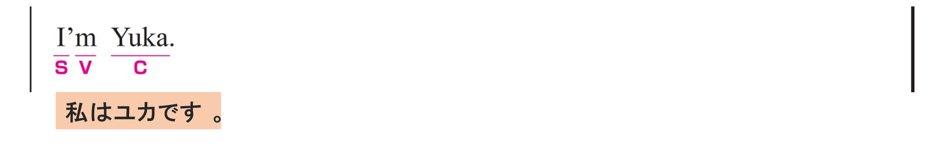
〇 I が S（主語）、 am（ ’m） が V（動詞）、 Yuka が C（補語）です。

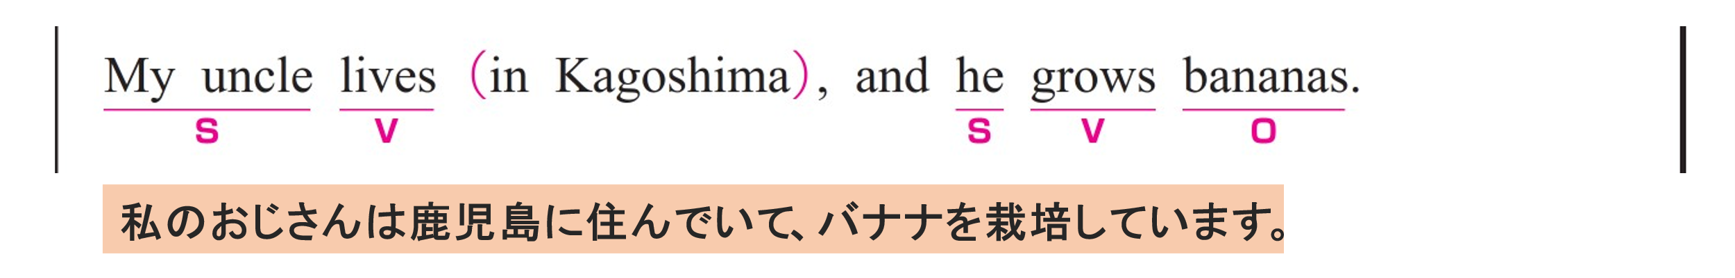
〇 この文は2つの節で構成され、and によって結ばれています。
〇 第1の節は、My uncle が S（主語）、 lives が V（動詞）です。
〇 in Kagoshima は修飾語で副詞のはたらきです。
「鹿児島に」という意味をもち、動詞 lives の場所を説明しています。
〇 第2の節は、he が S（主語）、 grows が V（動詞）、 bananas が O（目的語）です。

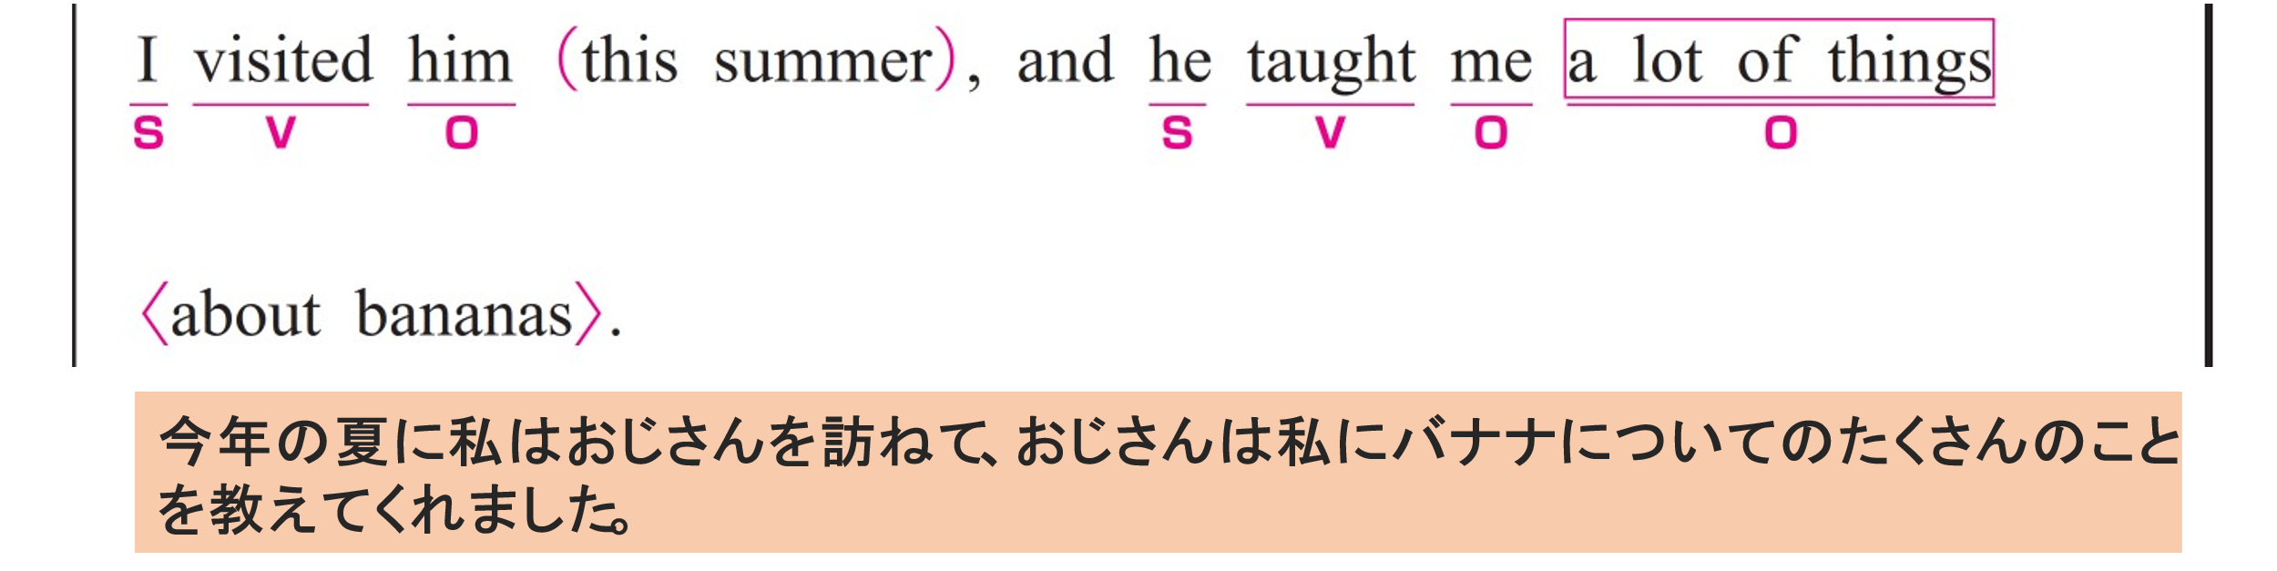
〇 この文は2つの節で構成され、and によって結ばれています。
〇 第1の節は、I が S（主語）、 visited が V（動詞）、 him が O（目的語）です。
〇 this summer は修飾語で副詞のはたらきです。
「この夏に」という意味をもち、動詞 visited の時間を説明しています。
〇 第2の節は、he が S（主語）、 taught が V（動詞）です。
〇 taught のあとに、2種類のO（目的語）が続いています。
〇 me は「教えられた相手：誰（間接O）」を示しています。
〇 a lot of things は「教えられた内容：何（直接O）」を示しています。
〇 about bananas は修飾語で形容詞のはたらきです。
「バナナについて」という意味をもち、 a lot of things を説明しています。

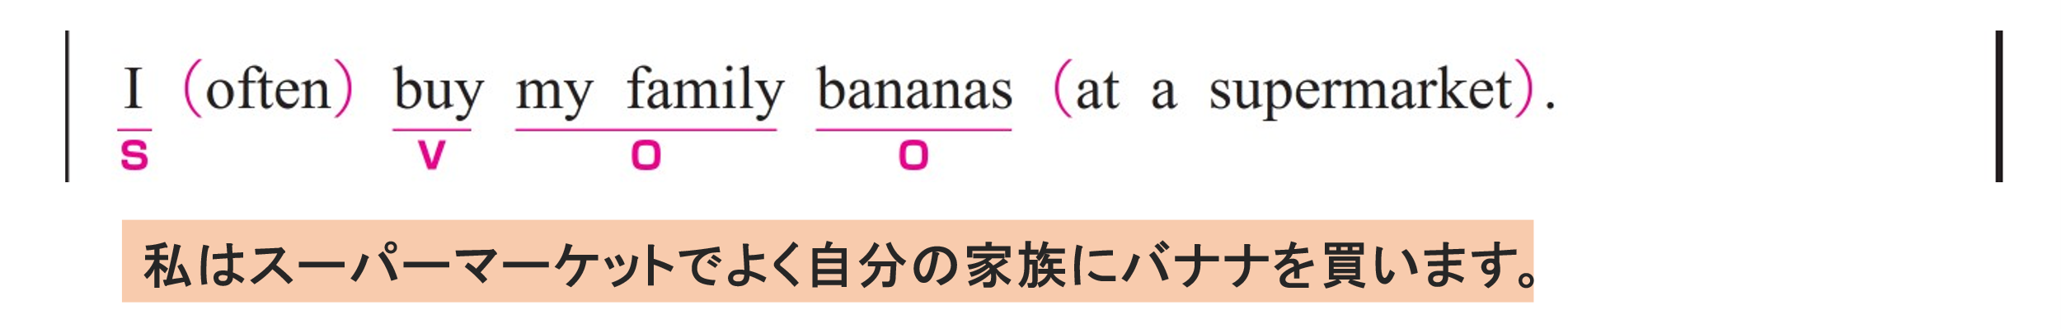
〇 I が S（主語）、 buy が V（動詞）です。
〇 buy のあとに、2種類のO（目的語）が続いています。
〇 my family は 「買う相手：誰（間接O）」を示しています。
〇 bananas は「買うもの：何（直接O）」を示しています。
〇 often は副詞です。「よく（しばしば）」という意味をもち、動詞 buy の頻度を説明しています。
〇 at a supermarket は修飾語で副詞のはたらきです。
「スーパーマーケットで」という意味をもち、動詞 buy の場所を説明しています。

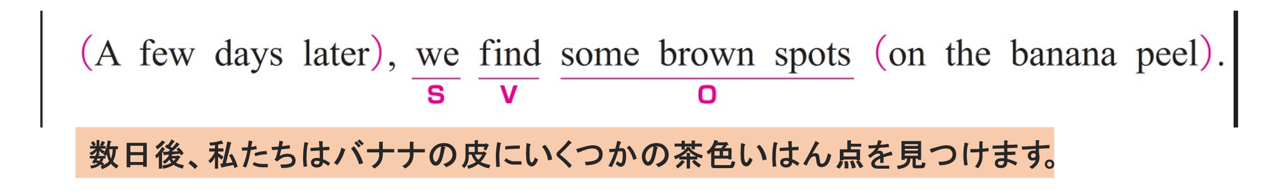
〇 we が S（主語）、 find が V（動詞）、 some brown spots が O（目的語）です。
〇 on the banana peel は修飾語で副詞のはたらきです。
「バナナの皮の上に」という意味をもち、動詞 find の場所を説明しています。
〇 A few days later は修飾語で副詞のはたらきです。
「数日後に」という意味をもち、動詞 find の時間を説明しています。
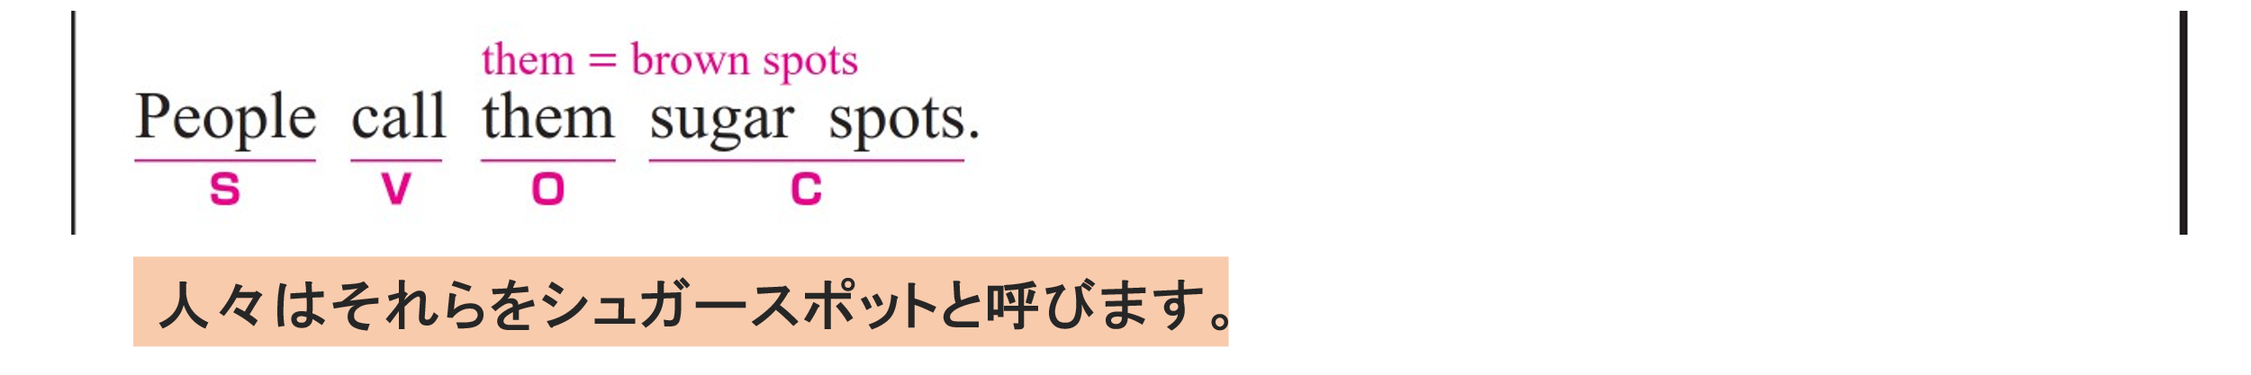
〇 We がS（主語）、call がV（動詞）、 them が O（目的語）、 sugar spots がC（補語）です。
〇 them = sugar spots の関係です。
sugar spots が them の名称を説明する補語になっています。

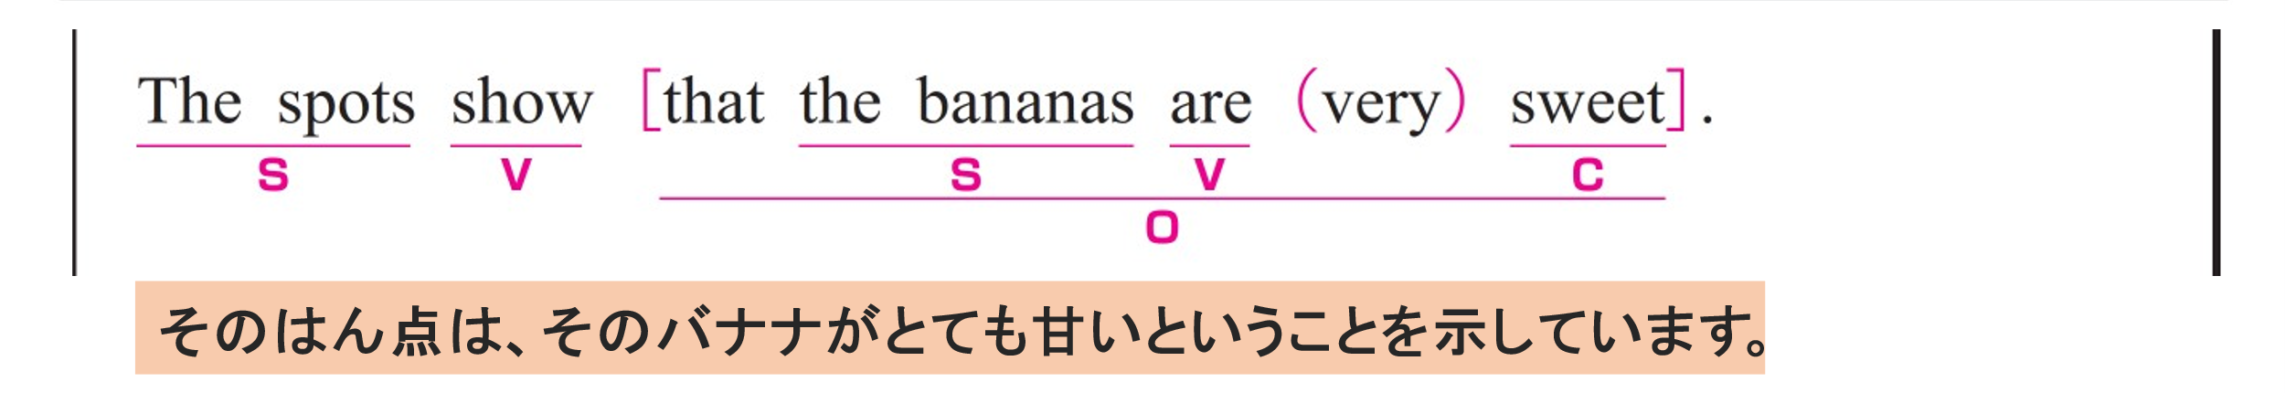
〇 The spots が S（主語）、 show が V（動詞）、 that the bananas are very sweet が O（目的語）です。
〇 that the bananas are very sweet は主語と動詞をふくむ節（名詞節）です。
〇 the bananas が S（主語）、 are が V（動詞）、 sweet が C（補語）です。
〇 that は、名詞節を導く接続詞で「～ということ」という意味をもちます。（省略されることも多いです）
〇 very は副詞です。形容詞 sweet を強調しています。

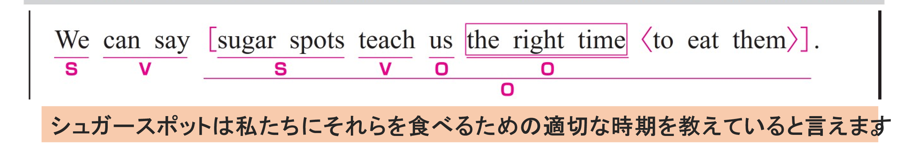
〇 We が S（主語）、 can say が V（動詞）、 sugar spots teach us the right time to eat them が O（目的語）です。
〇 sugar spots teach us the right time to eat them は主語と動詞をふくむ節（名詞節）です。
〇 sugar spots が S（主語）、 teach が V（動詞）です。
teach のあとに、2種類のO（目的語）が続いています。
〇 us は「教えられる相手：誰（間接O）」を示しています。
〇 the right time は「教えられる内容：何（直接O）」を示しています。
〇 to eat them は修飾語で形容詞のはたらきです。
「それら（バナナ）を食べるための」という意味をもち、 the right time を説明しています。

